Hoofdstuk 5: Cirkels

V-1
a. met de x-as: met de y-as:
Dus (4, 0) en (0, 3)
b.
c. is het snijpunt met de x-as en het snijpunt met de y-as.
d.

V-2
a. b. c.

V-3
a. b. c.
d. e. f.
samenvallend

V-4
a. b.
c. en de hoek tussen de lijnen is 82°.
het product van de richtingscoëfficiënten is -1 dus de lijnen staan loodrecht op elkaar.

V-5

V-6
a. k: en dus ze staan loodrecht op elkaar
b. k: en l: , dus ook loodrecht
c. l: en dus niet loodrecht
V-7
a. gaat door (3, -4) b. k:
c. en M_{AB}(2, 4)

V-8
a. de lijn door P loodrecht op l:
b.

1
a.
b.
c.
d. de straal is 4, dus
e. M’(1, 3) en straal 4:
of: in de x vervangen door en de y vervangen door .

2
a.
b. klopt
c. , en
d.
3
a. M(3, 0) en
b. Spiegelen in de y-as is hetzelfde als een vermenigvuldiging t.o.v. de y-as met factor -1: de x in de vergelijking vervangen door .
c. de straal wordt 2 keer zo groot:
of 2 keer zo klein:

4
a. . De afstand van (7, 8) tot elk van de assen is kleiner dan de straal, dus er zijn vier cirkels mogelijk.
b. Stel: M(x, 0) Stel: M(0, y)
en en

5
a. M(4, -1) en
b.

6
a. b. M(4, -1) en

7
a. b.
c. d.

8
a. Vul (0, 0) in: het klopt.
b. P(1, 5): en Q(6, 4):
uit volgt
invullen in de tweede vergelijking:
c.

9
a.
De som van twee kwadraten kan niet negatief zijn.
b.

10
a.
b. (-1, -3) en (1, 3)

11
a. geeft
b.

12
a.
b.

c.

13
a.
b.
c. en of
d. M(5, 0) en product is -1, dus loodrecht
en product is -1, dus loodrecht

14
a.
b. en
omdat
en
c. en het product van de richtingscoëfficiënten is gelijk aan -1: loodrecht.

15
a. b. c.
c.

16
a.
b. gaat door (4, 3)
c. d.

17
De lijnen en raken aan de cirkel

18
a.
b. en

19
a./b. geeft
c.
en

20
a. b. c.
(3, -2) en (3, 2)
geen oplossing en dus
(5, 5) en (-1, 7) geen snijpunten.
21
a.
P(3, 1)
b.
raaklijn:
c.
d.

22 en , dus

23
a. inwendig: en uitwendig:
b. De straal moet dan op de lijn
Als het middelpunt is van de gevraagde cirkel dan moet
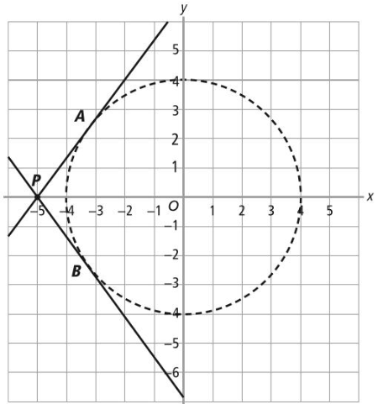
24
a. en
b.
c.
d.
25
a. en
raaklijnen: en
b.
en dus
raaklijnen: en
c. en dus
raaklijnen: en

26 M(0, p)

27
a. , ja punt A ligt op de cirkel.
b.
c.
heeft geen oplossingen: dus nul punten gemeenschappelijk
d.
28
a. omdat de straal naar het raakpunt (en dus ook PA) loodrecht staat op de raaklijn.
b.
c.
d. en dus is

29
a. : P ligt buiten de cirkel.
en dus
b. : P ligt binnen de cirkel.
en dus
c. : P ligt binnen de cirkel.
en dus

30
a.
b.

31
a. M₁(-2, 3) en M₂(5, -3)
b. In een plaatje is te zien dat de cirkels elkaar lijken te raken.
en
het raakpunt: (1, 1)

32
is een cirkel met middelpunt (0, 12) en straal 5.
Cirkel c₂ ligt buiten cirkel 1.
33
a.
b. zie plaatje.
c.

34
a. b.
c. De loodlijn door M(3, 5) is
De lijn snijdt de cirkel!

35 Deze lijnen moeten de cirkel met middelpunt (0, 0) en straal 3 raken!
moet door (-5, 0) gaan:
heeft slechts één oplossing

36
a. want
b. Er ontstaan twee rechthoekige driehoeken ARQ en BRQ waarvan de loodlijn QR gemeenschappelijk is en de schuine zijden AQ en BQ ook aan elkaar gelijk zijn.
Met de stelling van Pythagoras volgt dan dat (R is het midden van AB).

37
a.
b. . Middelloodlijn van AB:
Middelloodlijn van AC: en gaat door (1, 0)
Snijpunt M(2, -1)
c. M ligt op de middelloodlijn van AB: en M ligt op de middelloodlijn van
AC: . Hieruit volgt dat , dus dat M op de middelloodlijn van BC moet liggen.
d.

38
a. middelloodlijn van AB:
middelloodlijn van BC: , dus en gaat door (3, 1)
M(2, 0) en straal :
b. . Richtingscoëfficiënt is en gaat door (-1, 1):
. Richtingscoëfficiënt is en gaat door :

39 M(a, b)
, en

40
a. , en , dus loodrecht.
, en
b. omdat ligt D op de cirkel met middellijn AB:
c. , dus E ligt ook op de cirkel met middellijn AB.
d.
e. omdat liggen E en D op de cirkel met middellijn SC.
Het middelpunt is (-1, 7) en straal 5:

41
a. , dus
b. , dus en omdat is
c. De overstaande zijden zijn gelijk en de schuine zijde is gemeenschappelijk. De sinus van de hoeken zijn gelijk, dus de hoeken zijn gelijk.
42
a. D ligt op de deellijn van , dus en D ligt op de deellijn van , dus . Hieruit volgt dat en dus ligt D op de deellijn van .
b. de afstand van D tot de zijden is gelijk.

43
a. en P(2, 0)
b. is gelijkbenig. De loodlijn uit de tophoek is de bissectrice van de tophoek.
c. De bissectrice van hoek C is .
midden van PC is N(1, 2)
ofwel
M(0, )
d.

44
a. , en
b.
c.
d.
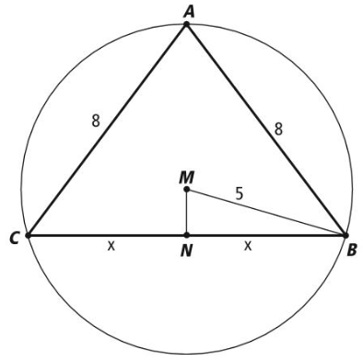
45

46
a.
b. A’(-3, -1): dus A’ ligt binnen de cirkel.
c. A” ligt op de cirkel want
d. : op de cirkel.
e. .
47
a.
De richtingscoëfficiënten zijn gelijk, dus ze zijn evenwijdig.
b. loodlijn door de oorsprong:
De afstand tussen k en l is de afstand tussen (0, 0) en (-4, 3). En die 5.
c. m met k: m met l:
d. de afstand tussen k en l is 5, dus de straal van de cirkel is .
Het middelpunt ligt precies in het midden van (3, 4) en (-4, 3):

48
a. en
b.

49
a. ja
b. ja, omdat de vier bissectrices van de hoeken door één punt gaan.
c. ja
d. omdat de vier middelloodlijnen van de zijden door één punt gaan.
e. De deellijnen van de hoeken gaan door één punt, dus elke ruit heeft een ingeschreven cirkel. De ruit heeft geen omgeschreven cirkel.
f. Zowel de parallellogram als de vlieger hebben geen omgeschreven en geen ingeschreven cirkel.
50
a. de diameter is:
de straal is 10 en het middelpunt is het midden van PR: (7, 9)
b.
c.
Van S(1, 17) naar en dan evenveel naar

51
a.
b. middelloodlijn van AD is
middelloodlijn van AB staat loodrecht op m (dus ) en gaat door
Het middelpunt van de cirkel zou dan M
en

Test jezelf

T-1
a.
b.
Het middelpunt is (0, 2) en straal .

T-2
a. c.
b.
De raaklijn heeft richtingscoëfficiënt
en gaat door P(3, 5)

T-3
a.
(2, -2)
b.
De cirkels c₂ en snijden elkaar in R.
Deze vergelijking oplossen met de ABC-formule geeft
R(2, 6) en
en
T-4
a.
Het middelpunt is (2, -3) en straal 4.
b.
c.
d.
De cirkels snijden elkaar, dus de afstand is 0

T-5
a. , en
b. . Middelloodlijn van AB heeft een richtingscoëfficiënt van 3 en gaat door :
. Middelloodlijn van AC heeft een richtingscoëfficiënt van -2 en gaat door (0, 4):
De omgeschreven cirkel:

T-6
a. de middelloodlijn van OA is en die van OB is : M(4, 3)
en dus omgeschreven cirkel:
b. I heeft afstand 2 tot de zijden OA en OB.
. De lijn door I met richtingscoëfficiënt wordt: .
En ook
c. ingeschreven cirkel:

T-7
a.
De discriminant is 0 dus er is maar één gemeenschappelijk punt.
b. en
c. De lijn door M loodrecht op k snijdt m in het raakpunt
Met de ABC-formule volgt
Het andere raakpunt is (-2, -6).

T-8
De coördinaten van P(0, -1) en Q(2, 1)
Het middelpunt ligt ook op de middelloodlijn van PQ:
De cirkel wordt:

T-9
, dus is
en dus is .
en

Extra oefening – Basis

B-1
a.
b.
: cirkel met middelpunt (1, -3) en straal .
c.
en de som van twee kwadraten kan niet negatief zijn.

B-2
a.
De snijpunten van c en l zijn: (6, 0) en (1, 3)
b. . Dus richtingscoëfficiënt raaklijn is -4 en gaat door (-2, -2):

B-3
a.
b. , dus
De raakpunten zijn: en (3, 3) en de raaklijnen: en .

B-4
a.
b.
c. de lijn door M loodrecht op l:
De loodlijn snijdt l in B(0, 3).
d.

B-5
gaat door (-6, 3) gaat door
Het middelpunt is (-4, -1) en de straal :

B-6
a. . Driehoek ABC is gelijkbenig. De loodlijn uit de tophoek deelt de tophoek middendoor.
b. . Lijn l heeft richtingscoëfficiënt en gaat door (3, 0)
De bissectrice van is
c.

Extra oefening – Gemengd

G-1
a.
b. De lijn door M(2, 1) loodrecht op l is:

G-2
a.
b. A(2, 0), B(0, 4) en C(4, 4)
middelloodlijn van BC is en die van AB is en gaat door (1, 2):
.
Het middelpunt is en de straal :

G-3
a.
b.
M₁(3, 0) en M₂(0, 1)
en en hun product is -1, dus loodrecht op elkaar.

G-4
a. de loodlijn op l door M(2, -3):
b.
: snijpunten (0, -7) en (4, 1)
Lijn k heeft richtingscoëfficiënt en gaat door (-1, -9):
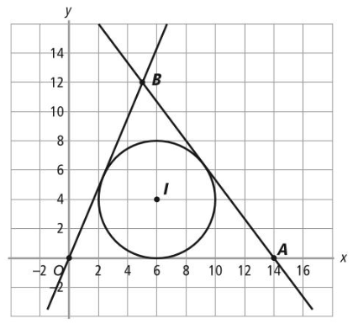
G-5
a.
b.
c.

G-6
a.
b. en . Draai de figuur 90° rechtsom, dan valt de rode hoek op de groene hoek.
c. Neem P(4, 0)
dus
dus

Uitdagende opdrachten

U-1
a. . Vergelijking AQ:
H(4, 2)
b. middelloodlijn op OA:
middelloodlijn op OB: en gaat door (2, 6):
M(5, 5)
c. en de middens van de zijden zijn M_{OA}(5, 0), M_{AB}(7, 6) en M_{OB}(2, 6)
, en
d. De straal van de omgeschreven cirkel is en dus twee keer zo groot.
e.
OP: en AQ:
P: Q:
R:
f. , en voldoen aan de middelpuntsvergelijking.

U-2
a. ofwel:
ofwel
b. raaklijn staat loodrecht op de straal.
c.
d. onderzoek of de stelling van Pythagoras voldoet zoals in c.
e.
Ze snijden elkaar in (
c₁: middelpunt M(0, 0) en straal
c₂: middelpunt N(2, 4) en straal
en : Ja, loodrecht!

U-3
a.
raaklijn in A heeft richtingscoëfficiënt en gaat door A(-3, 4):
dus er is één raakpunt
b. De punten C en D liggen op de lijn .
De vergrotingsfactor is

